Министерство образования и молодежной политики Свердловской области
Департамент образования Администрации города Екатеринбурга
Муниципальное образование «город Екатеринбург»
Чкаловский район
Муниципальное автономное образовательное учреждение гимназия №177

Направление: социально-экономическое
Предметная область: экономика

Проект
Таяние ледников – экологическая и экономическая проблема и ее последствия

Автор проекта:
Соколова Татьяна Дмитриевна, 10 класс

Научный руководитель проекта: Терешкина Наталья Александровна,
учитель биологии и географии
89193669446
ter.darja2013@yandex.ru

2021
Оглавление
Введение……………………………………………………………………. | 3
Глава 1. Ледники и глобальное потепление……………………………… | 5
- Что такое ледник……………………………………………………….. | 5
1.2 Ледники в России………………………………………………………. | 7
1.3 Глобальное потепление и его причины………………………………. | 10
1.4Экономические последствия таяния ледникового покрова в мире…. | 11
1.5 Экономические последствия таяния ледников в мире………………. | 12
1.6 Экономические последствия таяния ледников в России……………. | 14
1.7 Пути решения проблемы таяния ледников…………………………... | 16
Глава 2. Настольные игры…………………………………………………. | 17
2.1 Настольная игра и ее разновидности…………………………………. | 17
2.2. Процесс создания настольной игры………………………………….. | 18
Глава 3. Практическая часть………………………………………………. | 19
Заключение ………………………………………………………………… | 22
Список используемой литературы……………………………………….. | 23
Приложение 1………………………………………………………………. | 26
Приложение 2………………………………………………………………. | 27

Введение
Проблема таяния ледникового покрова планеты на данном этапе напоминает задатки мировой катастрофы. С каждым годом ледников становится все меньше, и данная обстановка несет существенный урон экологии и экономике, поэтому человечество не может оставаться к этому равнодушным.
Вследствие этого тема моего исследования «Таяние ледников – экологическая и экономическая проблема и ее последствия» является актуальной.
Проблема исследования: Зная о проблеме таяния ледников и глобального потепления, люди продолжают закрывать на это глаза.
Объект исследования: таяние ледников.
Предмет исследования: ледники.
Цель: Изучить причины и последствия таяния ледников и сформировать знания об экологических и экономических последствиях таяния ледников.
Гипотеза: Следует ожидать, что вследствие таяния ледников сильно ухудшится экология стран, что приведет к негативным экономическим последствиям.
На основании цели и гипотезы были сформулированы следующие задачи:
- Изучить, что такое ледники и их разновидности;
- Рассмотреть ледники России;
- Описать причины и темпы процесса таяния ледяного покрова планеты;
- Изучить последствия таяния ледников;
- Рассмотреть виды настольных игр и процесс их создания;
- Создать настольную игру о вреде таяния ледников;
- Провести апробацию настольной игры.
При написании работы была использована научная и учебно-методическая литература, статьи в периодических изданиях, Интернет-ресурсы. Основными источниками, раскрывающими теоретические основы работы, являлись статьи авторов Котлякова В.М., Носенко Г.А. и Глазовского А.Ф.
Для решения поставленных задач были использованы следующие методы исследования:
Теоретические методы: анализ, синтез и обобщение;
Эмпирические методы: анкетирование и сравнение.
Глава 1. Ледники и глобальное потепление
  - Что такое ледник
Ледник — это масса льда преимущественно атмосферного происхождения, испытывающая вязкопластическое течение под действием силы тяжести, принявшая форму потока, системы потоков, купола или плавучей плиты. [13]
На поверхности Земли ледники занимают более 16 млн. км² (около 11% всей площади суши), а их общий объем достигает 30 млн. км³. Более 99% всей площади ледников Земли принадлежит полярным областям, однако ледники можно увидеть даже вблизи экватора, но располагаются они на вершинах высоких гор.
Образуются ледники на участках земной поверхности при условии, если количество выпадающих твердых атмосферных осадков в течение многих лет превышает количество осадков, которое может испариться или растаять. Там, где холодный период длится почти круглый год, и выпадают обильные снега, льды существуют тысячи лет. Ими являются паковые (многолетние) льды в Северном Ледовитом океане и вокруг Антарктиды, подземные льды в зонах вечной мерзлоты, где недра Земли сохраняют отрицательную температуру, снежные кристаллы в атмосфере, и, наконец, ледники высоко в горах и у полюсов Земли.
Снеговая линия – это линия, выше которой выпавший в течение года снег не успевает стаять. Высота её расположения зависит от климатических особенностей местности. В горах, которые расположены в районе экватора, снеговая линия находится на высоте 4,5-5 тысяч метров, понижаясь к полюсам до уровня океана. Выше снеговой линии из скапливающегося и уплотняющегося там снега образуются ледники.
В зависимости от места их образования различают покровные ледники и горные.
Покровные ледники занимают 98,5% всей площади ледников на Земле и образуются там, где снеговая линия находится очень низко. Эти ледники имеют форму куполов и щитов.
В случаях, когда ледники спускаются на прибрежные части океана, от них могут откалываться глыбы льда, превращающиеся в плавающие морские горы — айсберги. [8]
Горные ледники отличаются от покровных значительно меньшими размерами и большим разнообразием форм. Формы горного ледника предопределяются рельефом, но наибольшее распространение имеют долинные горные ледники. Горные ледники подразделяют на три группы: ледники вершин, ледники склонов и ледники долин. [10]

  - Ледники в России
На островах Арктики распространены ледниковые покровы общей площадью 56 тыс. км², а в горах – ледники суммарной площадью около 3,55 тыс. км². [9]
Основная площадь современного оледенения находится на арктических островах, что объясняется их положением в высоких широтах, обусловливающим формирование холодного климата. Оледенение горных областей России же и по площади, и по объему льда значительно уступает покровному оледенению арктических островов. [18]
В России выделяют четыре вида ледников:
- материковые ледники;
- ледники, расположенные у подножия горных массивов;
- долинные ледники;
- ледниковые шапки, покрывающие поверхность горных хребтов.
[12]
В России основные районы скопления ледников находятся на:
- Большом Кавказе – 2047 ледников, 1424,4 км²;
- Алтае – 1499 ледников, 906,5 км²;
- Камчатке – 405 ледников, 874,1 км²;
- Корякском хребте – 1335 ледников, 259,7 км²;
- Хребте Сунтар-Хаята – 208 ледников, 201,6 км²;
- Хребте Черского – 372 ледника, 156,2 км²;
- Горах Бырранга – 96 ледников, 30,5 км²;
- Саянах – 105 ледников, 30,3 км²;
- Урале – 143 ледников, 28,7 км². [11]

    - Ледники Урала
Долгое время считалось, что в горах Урала ледников нет из-за небольшой высоты гор и континентальности климата. Однако еще в 1911 г. С.В. Керцелли – врач-ветеринар, специалист по оленеводству, несколько раз путешествующий в горах Урала - со слов оленевода упоминает о том, что на Урале есть места, где «снег никогда не тает, а и там уже не снег, а такой твёрдый лёд, что его топор не берёт».
Первые ледники на Урале были открыты в 1929-1932 гг. геологом Александром Николаевичем Алёшковым и геоморфологом Сергеем Геннадиевичем Боч во время Северо-Уральской экспедиции Академии Наук СССР на Приполярном Урале.
По материалам аэрофотосъёмок 1953–1960 гг. был составлен Каталог ледников Урала, в котором было 143 ледника общей площадью 28,7 км², объём льда при этом оценивался в 0,75 км³.
Больше всего ледников находится на Полярном Урале (91 ледник общей площадью 20,8 км²). На Приполярном и Северном Урале – 52 ледника общей площадью 7,9 км².
На западном склоне Уральского хребта в бассейнах рек Печоры и Кары находятся 72 ледника площадью 15,4 км², 71 ледник площадью 13,3 км² восточного склона дают сток в реки бассейна Оби.
Все ледники Урала - это каровые, карово-долинные и присклоновые ледники. Каровые ледники обычно располагаются в хорошо развитых карах, направленных в большинстве случаях на восток, и занимают все дно кара или его часть. Их площадь составляет в среднем 0,3 км². Карово-долинных ледников на Урале же всего 3, но они составляют примерно 10% от общей площади оледенения района. Присклоновые ледники чаще занимают подветренные уступы плато и нагорных террас. В основном ими являются мелкие ледники, их длина едва достигает 200–400 м вниз по уклону, ширина – до 0,5–1,0 км вдоль склона, толщина льда не превышает 15–20 м, средняя площадь 0,1 км².
Ледник ИГАН – самый крупный ледник Полярного Урала. Его длина составляет 1,8 км, а площадь 1,25 км². Он состоит из двух частей: карово-долиной и присклоновой. Карово-долинная часть располагается в глубоком обширном каре. У самого конца ледника расположено озеро, сток из которого осуществляется в бассейн реки Большой Хадаты. Присклоновая часть лежит платообразной поверхности, и сток с нее отчасти происходит в реку Гена-Хадата (бассейн реки Большой Щучьей).
Ледник Обручева – небольшой каровый ледник - был наиболее детально исследован. Его площадь составляет 0,35 км², длина 1 км и максимальная толщина льда (измеренная радиолокационным методом в 1974 году) 120 м. Ледник Обручева является одним из самых низких ледников Урала, ведь его конец спускается ниже 400 м над уровнем моря.
На хребете Оче-Нырд – самом северном очаге оледенения на Полярном Урале – находятся 11 в большей степени каровых ледников общей площадью 3,5 км². Самый большой из 11 ледников – ледник Долгушина (длина 1,4 км, площадь 0,95 км²) – считается самым красивым ледником Урала.
Карово-долинный ледник Гофмана – самый большой на Приполярном и Северном Урале – расположен на восточном склоне горы Сабля. В 1932 году площадь ледника была 0,37 км², длина – 1 км, а язык ледника выходил за пределы кара и оканчивался на высоте 600 м. К 2002 году язык ледника отступил на 150 м, а поверхность ледника понизилась на 15-20 м.
В последнее время все ледники Урала отступают. Больше всего отступили ледники Приполярного и Северного Урала, некоторые из них даже совсем исчезли. Но наблюдения на ледниках Полярного Урала показали, что ледники чутко реагируют на колебания условий погоды в отдельные годы, но в целом достаточно устойчивы. Хоть они и отступают в последние 1,5 века, их сокращение не является катастрофическим, и в ближайшие десятилетия им не угрожает полное исчезновение. [2] [14] [20] [21]
  - Глобальное потепление и его причины
Глобальное потепление – процесс, характеризуемый длительным увеличением среднегодовой температуры поверхности Земли и Мирового океана. По мнению климатологов, глобальные температуры выросли в среднем на 1 градус Цельсия по сравнению с 1850 годом.
Признаками глобального потепления являются длительные засухи, повышающаяся температура, увеличение уровня мирового океана, что приводит к смещению климатических поясов, вызывая тем самым таяние антарктических и арктических ледников.
Именно глобальное потепление является основной причиной таяния ледникового покрова планеты.
Причины возникновения глобального потепления:
- Деятельность человека и выбросы парниковых газов в атмосферу;
- Изменение солнечной активности.
Повышение температуры хотя бы на 2°С приведет к частым штормам и наводнениям во многих районах – особенно прибрежных. Для теплых регионов засухи станут обычным явлением. Начнут разрушаться пищевые цепи, так как многие виды морских животных и кораллы просто не смогут существовать в таких условиях. Это трагедия и для дикой природы, и для человека, ведь для более чем полумиллиарда людей рыба, обитающая среди коралловых рифов является основным источником белка. [17]

  - Таяние ледникового покрова Земли и его причины
Ученые причинами таяния ледников называют глобальное потепление, которое вызвано пренебрежительным отношением человека к природе (вырубка лесных массивов, увеличивающиеся объемы выхлопных газов, загрязнение почвы, воды, воздуха). С активизацией индустриальной деятельности человека в атмосферу стали выбрасываться огромные объемы углекислого и других парниковых газов. Парниковые газы образовали над Землей своеобразный купол, который не пропускает отражающееся от поверхности тепло, в результате чего температура на Земле становится выше, а это способствует таянию ледников, изменяя при этом весь климат Земли.
По предположениям ученых последствия нельзя назвать утешительными. Основной ледниковый покров сконцентрирован в Антарктиде, где площадь льдов более 14 млн. км², но ученые отмечают серьезные изменения в ландшафте – таяние и разрушение ледников, сокращение их площади, образование озер на их месте. Если ситуация и дальше будет развиваться с такой скоростью, то к концу столетия Арктика и Антарктида освободятся от ледяного покрова.
Так, в Гренландии с 2003 года ледяной покров уменьшился на 3,5 трлн тонн. Примерная скорость таяния ледников Гренландии составляет на сегодняшний день около 15 километров в год. Особенно подвергается изменениям юго-западная часть острова. В будущем таяние ледников в этой части Гренландии может привести к поднятию уровня мирового океана.
Идет изменение ледников не только полярных областей, но и гор. Так, изменяется состояние ледников Гималаев, на 12% за 10 последних лет сократилась площадь ледников в Швейцарии. [19] [22]

  - Экономические последствия таяния ледников в мире
Изменение климата вследствие оттаивания ледникового покрова Земли влечёт за собой в экономическом плане, прежде всего, усугубляющуюся конкуренцию за имеющиеся ресурсы: природные, трудовые и т.д. Изменение характера осадков из-за таяния ледников приводит к изменению гидрологических систем, что сказывается на количестве и качестве водных ресурсов, использующихся в различных экономических отраслях. [3]
Социально-экономические последствия таяния ледников также предполагают ущерб инфраструктуре: негативные последствия затронут особенно плохо спроектированную инфраструктуру территорий. Усиление береговой эрозии, то есть разрушение горных пород вследствие деятельности водных потоков, может подтолкнуть людей, проживающих в прибрежных зонах, к переселению. По прогнозам Организации Объединенных Наций, к 2050 году в странах Латинской Америки, Южной Азии и Африки повышение уровня моря из-за изменения климата вытеснит с территорий проживания более 140 миллионов человек, что будет иметь разрушительные последствия для стабильного развития этих регионов. «Громадные миграционные потоки устремятся туда, где ситуация будет наиболее благоприятной, – и это станет колоссальной нагрузкой на местные ресурсы», – считает участник Межправительственной группы экспертов по изменению климата Жан Жузель. [1] [16]
Климатические изменения, повышение уровня воды и затопление прибрежных районов создают риск для социальной стабильности и способствуют росту региональной напряженности, вызывающему межгосударственные противоречия, вооруженные конфликты. [7]
Затопление, по мнению ученых, может привести к исчезновению с поверхности Земли многих представителей животного и растительного миров. Также оно влечет гибель урожая, напрямую влияющего на состояние сельскохозяйственной деятельности региона, из-за загрязнения пресной воды смешивающейся с ней солёной. [28] Снижение урожайности и нехватка воды приведет к голоду и продовольственным кризисам, которые особенно остро будут ощущаться в регионах с засушливым климатом по причине сокращения количества осадков. При этом нестабильные в социально-экономическом плане государства будут ещё более уязвимы и менее способны справляться с последствиями изменения климатических условий. [15]
Таяние ледникового покрова включает в себя растепление вечной мерзлоты, находящейся на территории суши. Это приводит к проседанию опор и фундаментов зданий и сооружений на территориях как жилых районов, так и промышленных предприятий, что является причиной уменьшения срока их эксплуатации и многочисленных аварий. Исчезновение вечной мерзлоты также приведет к оттаиванию вирусов и инфекций, таких как, например, сибирская язва. В вечной мерзлоте могут оставаться трупы животных, погибших в эпидемиях десятки и сотни лет назад, старые кладбища. Высвобождение вирусов изо льдов может вызвать эпидемии и человеческие жертвы. [24]
Но кроме отрицательных последствий таяния ледников, есть также положительные.
Северный Ледовитый океан будет свободен ото льда, что откроет новые перспективы для международной перевозки грузов суднами, ведь пока что Северный морской путь проходим лишь для ледоколов.
После схождения льдов будет открыта внушительная часть суши, на которой можно будет вести добычу полезных ископаемых. [25]

  - Экономические последствия таяния ледников в России
В России больше всего из-за таяния ледникового покрова и роста уровня Мирового Океана пострадают прибрежные зоны, жители которых будут вынуждены переселиться вглубь материка из-за частых наводнений и разрушения берега по причине волновой эрозии. Из-за переселения людей с близких к океанам территорий на более отдаленные произойдет общий сдвиг населения, что может привести к изменению привычного образа жизни коренных народов России. [26]
Вода затопит Нижненеманскую низменность, на территории которой находится Калининградская область, Прикаспийскую низменность, Беломорскую низменность в Карелии. Также изменится ландшафт на севере, так как вероятно увеличение площади Восточно-Сибирского моря и моря Лаптевых за счет территорий Северо-Сибирской и Яно-Индигирской низменностей. Но на Центральной России, Дальнем Востоке таяние ледников не отразится, так как Восточно-Европейская, Западно-Сибирская равнины, Среднерусская возвышенность находятся над морем минимум на 100 метров. Не грозит затопление и Уралу. [5]
Из-за изменения температуры поверхностных вод Мирового Океана вследствие таяния ледников ареал некоторых видов рыб может расшириться, изменив ареал других и вытеснив их с территории. Помимо последствий биологического характера такие изменения влияют также на традиционные занятия коренного населения, занимающегося рыбной ловлей.
Деградация вечной мерзлоты влечет за собой риски для инфраструктуры, разрушение и деформацию домов, трубопроводов и других объектов. Ущерб при таких разрушениях, по прогнозам ученых, составит около $250 млрд к 2050 году. [23]
Для России есть и положительные стороны таяния ледников. При оттаивании арктического ледникового покрова уменьшится общая площадь оледенения, из-за чего откроются новые возможности в отрасли морского транспорта, включающего и внутригосударственные, и международные перевозки. Увеличатся объемы перевозимых товаров и продолжительность морской навигации, возрастет потребность в морском туризме, что благоприятно повлияет на социально-экономическую и политическую обстановку, мировую торговлю, связанную с традиционными морскими путями. Таяние льдов Арктики также облегчит освоение нефтегазовых месторождений на шельфе материка. [29]
При увеличении средних температур и повышении уровня вод граница плодородных почв России сместится на север, благодаря чему возрастет количество сельскохозяйственных угодий, пашен, особенно в Западной Сибири и на Урале. [7]
  - Пути решения проблемы таяния ледников
Проблема таяния ледникового покрова планеты на данном этапе кажется не совсем реальной. Но уже сейчас плачевная экологическая ситуация, и, как следствие, экономическая, напоминают задатки мировой катастрофы. Экологическое положение может изменить только человек. При этом меры по устранению глобальной катастрофы должны быть приняты повсеместно, на всех государственных уровнях.
Специалисты разработали ряд мероприятий, которые будут приводить в норму экологическую ситуацию:
- Установить на орбите Земли специальную защиту с применением зеркал, соответствующих заслонок на ледниках;
- Вывести растения, которые будут направлены на более эффективное поглощение углекислого газа;
- Использовать альтернативные источники по выработке энергии: ветряки, солнечные батареи, приливные электростанции;
- Перевести автомобили на альтернативные виды энергии;
- Ужесточить контроль над предприятиями.
На бытовом уровне специалисты рекомендуют уменьшить использование аэрозолей, сократить объемы выхлопов поможет отказ от частого обращения к автомобилю и использование велосипедов, общественного транспорта для коротких расстояний. По возможности рекомендуется засаживать территории рядом с домом зелеными насаждениями.

Глава 2. Настольные игры
2.1. Настольная игра и ее разновидности
Настольная игра – это игра, дающая возможность играть в помещении и основанная на манипуляции относительно небольшим набором предметов, которые могут целиком разместиться на столе или в руках играющих.
История настольных игр начинается не менее 7500 лет назад. Считается, что история настольных игр в основном была общей, что все игры, даже самые современные, имеют древнейшие прототипы и общие корни.
На сегодняшний день игры делят на несколько типов: по количеству игроков, по динамике, по характеру игры и по содержанию. В свою очередь они также делятся на несколько подгрупп.
По количеству игроков выделяют игры для одного, для фиксированного количества игроков и для произвольного количества игроков. По динамике различают игры динамические и пошаговые. По характеру игры бывают интеллектуального типа, азартного типа и проверкой на физические способности. По содержанию существуют игры имитационные и абстрактные. [27]

2.2. Процесс создания настольной игры.
Для того чтобы создать собственную настольную игру, в первую очередь следует определиться с её типом, который выявляется в соответствии с целями и задачами игрового процесса. Далее требуется определить рекомендованный возраст игроков: дети или взрослые.
Необходимой основой для создания настольной игры является тема. Темой может выступать любое направление деятельности человека, которое придается освещению: экология, экономика, путешествия и так далее. Наравне с темой необходимо продумать основные правила игры.
Правила игры включают время игры, количество игроков, начало игры и необходимые для этого предметы, очередность ходов и их описание, описание игрового поля, условия окончания игры. В правилах описываются все необходимые аспекты игрового процесса.
Затем создается набросок игрового поля и всех необходимых элементов, продуманных на прошлых этапах создания. При создании наброска учитываются размеры игрового поля, основная цветовая гамма, стиль, расположение элементов, фишек, игроков. После создания наброска настольной игры проводится первое тестирование механики игры и исправляются возникшие ошибки.
После разработки наброска следует приступать к созданию окончательной версии настольной игры. Этап включает в себя детализированное оформление игрового поля и других элементов на основе наброска. Оформление происходит либо с помощью графических редакторов, либо непосредственно при помощи имеющихся канцелярских принадлежностей. На этом этапе также происходит создание игровых фишек.
Заключительным этапом можно считать тестирование изготовленной настольной игры. После успешного окончания тестирования игру можно считать полностью готовой к использованию. [4]

Глава 3. Практическая часть
На основе полученных знаний была создана настольная игра «Осторожно: Вода».
Игра освещает экологические и экономические последствия для человечества вследствие таяния ледникового покрова планеты Земля из-за глобального потепления, поэтому её разработка является актуальной.
Настольная игра «Осторожно: Вода» выполняет следующие задачи:
- Актуализирует знания о проблеме глобального потепления и таяния ледников, освещает экономические аспекты развития стран;
- Прививает интерес к настольным играм;
- Организует досуг игроков;
- Объединяет людей разных возрастов и интересов;
- Развивает стратегическое мышление игроков.
Форма проведения настольной игры – групповая.
Целевая аудитория, для которой разработана игра – дети и взрослые с 7 до 99 лет.
Для проведения игры требуется ровная горизонтальная поверхность, чтобы разместить все объекты игры, и возможность игроков расположиться вокруг этой поверхности.
Настольная игра «Осторожно: Вода» представляет собой игровое поле с различными видами остановок на нём (Приложение 1, рис. 1), набор карточек для прохождения клеток «Шанс» (Приложение 1, рис. 2), фишки игроков и игровую валюту (Приложение 1., рис. 3). Помимо этого, в наборе присутствует сборник с правилами игры.
Основные правила настольной игры таковы: игроки по очереди передвигают свои фишки по игровому полю по часовой стрелке. При попадании на свободную (т.е. никем не приобретенную) территорию игрок имеет право приобрести её за указанную на карточке стоимость, после чего забирает карточку себе. Игроки, попадая на чужие (т.е. приобретенные кем-либо) территории обязаны оплатить экспедицию, стоимость которой указана на карточке территории. Для улучшения защиты и повышения стоимости собственной территории за экспедиции игрокам предлагается строить до двух дамб. Дополнительные клетки, такие как «Шанс», «Международный аэропорт», «Вооружённый конфликт», «Уровень воды», «Всемирный банк», «Международный розыск» накладывают на игрока определённые условия, ускоряющие или замедляющие ход игры. Партия является завершенной, если один из игроков не имеет возможности оплатить экспедицию или требование какой-либо дополнительной клетки. Победителем считается игрок, у которого в банке наибольшее количество денег.
С игрой были ознакомлены 15 подростков от 15 до 20 лет: школьники гимназии № 177 и студенты Уральского федерального университета.
После игровых партий среди участников был проведен опрос с целью выявления интереса к настольной игре. Были заданы следующие вопросы:
- Был ли Вам интересен ход игры?
- Показались ли Вам правила игры сложными?
- Каковы Ваши впечатления после игровой партии, что Вы узнали нового?
По результатам опроса можно сделать следующие выводы: большинству опрошенных участников (87%) ход игры был интересен (Приложение. 2, рис. 1), при этом правила показались простыми для 80% игроков (Приложение. 2, рис. 2). Участники поделились своими впечатлениями от игры:
- Получили удовольствие и хорошо провели время;
- Узнали о существовании проблемы затопления суши;
- Выяснили расположение территорий, находящихся под угрозой затопления;
- Пообщались вживую с друзьями;
- Узнали об экономическом развитии стран мира и ограниченности их ресурсов;
- Потренировали стратегическое и логическое мышление.
Таким образом, настольная игра учит общению с окружающими людьми, даёт знания об экологических проблемах мира и их экономических последствиях, развивает мышление.
По результатам опроса актуальность разработки настольной игры «Осторожно: Вода» доказана, поставленные задачи выполнены.

Заключение
В результате проведенной работы актуальность темы моего исследования «Таяние ледников – экологическая и экономическая проблема и ее последствия» доказана; цель «Изучить причины и последствия таяния ледников, создать настольную игру о вреде глобального потепления» достигнута.
Поставленные задачи выполнены: изучены ледники, их разновидности, а также последствия таяния ледников; рассмотрены ледники мира, России, Урала; описаны причины процесса таяния ледяного покрова планеты; предложены решения проблемы таяния ледников; описаны разновидности настольных игр и процесс их создания; разработана настольная игра о вреде таяния ледников, проведен опрос по впечатлениям от игры.
Изучив информацию из Интернета, новостных источников, книг и других печатных изданий, проблема таяния ледников более основательно осознана, выяснено, что они являются показателями изменения климата и ухудшении экономического положения стран. Последствия их таяния губительны для человечества и для планеты в целом. На международном уровне устранение факторов глобального потепления и таяния ледников зависит от ученых и представителей власти, однако и каждый из нас в повседневной жизни может внести свой вклад в решение данной проблемы.
В дальнейшем планируется углубить знания об экономических последствиях таяния ледникового покрова Земли для Урала и распространить разработанную настольную игру среди друзей и учеников Гимназии №177.
Список используемой литературы
[1] Волчанский В.В., Сулиманов А.С., Аллаяров Р. Последствия для экономики при изменении климата в Арктике // Скиф. Вопросы студенческой науки. - 2019. - №11. - С. 370-373.
[2] Глазовский А.Ф., Носенко Г.А., Цветков Д.Г. Ледники Урала: современное состояние и перспективы эволюции // Материалы гляциологических исследований. - 2005. - №98. - С. 207-213.
[3] Изменение климата и водная безопасность // Unesco.org URL: https://ru.unesco.org/themes/izmenenie-klimata-i-vodnaya-bezopasnost (дата обращения: 10.10.2021).
[4] Как создать свою собственную настольную игру // МЕЛ URL: https://mel.fm/zhizn/razvlecheniya/1397046-tabletop15 (дата обращения: 23.10.2021.).
[5] Какая часть России утонет, если растает лед в Арктике // Рамблер URL: https://travel.rambler.ru/news/42340337-kakaya-chast-rossii-utonet-esli-rastaet-led-v-arktike/?updated (дата обращения: 9.11.2019).
[6] Кар (рельеф) // Академик URL: https://dic.academic.ru/dic.nsf/ruwiki/955164 (дата обращения: 10.11.2019).
[7] Климатический хаос. Чем грозит человечеству потепление, и что делать для предотвращения катастрофы // ТАСС URL: https://tass.ru/spec/climate (дата обращения: 8.10.2021).
[8] Ледники - это огромные массы льда // География URL: https://geographyofrussia.com/ledniki-eto-ogromnye-massy-lda/ (дата обращения: 9.11.2019).
[9] Ледники // Большая российская энциклопедия URL: https://bigenc.ru/text/3250942 (дата обращения: 9.11.2019).
[10] Ледники // География URL: https://geographyofrussia.com/ledniki/ (дата обращения: 9.11.2019).
[11] Ледники России // География URL: https://geographyofrussia.com/ledniki-2/ (дата обращения: 9.11.2019).
[12] Ледники России // Справочник24 URL: https://spravochnick.ru/geografiya/ledniki_zemli/ledniki_rossii/ (дата обращения: 9.11.2019).
[13] Ледники: строение и образование // ПостНаука URL: https://postnauka.ru/video/103115 (дата обращения: 9.11.2019).
[14] Оледенение Северной и Центральной Евразии в современную эпоху / Ананичева М.Д., Глазовский А.Ф., Десинов Л.В., Казанский А.Б., Китаев Л.М., Коновалов В.Г., Кононов Ю.М., Кренке А.Н., Кутузов С.С., Лебедева И.М., Мачерет Ю.Я., Михаленко В.Н., Муравьев А.Я., Носенко Г.А., Осипова Г.Б., Попова В.В., Рототаева О.В., Тарасова Л.Н., Турков Д.В., Хмелевской И.Ф., - М.: Академическое издание, 2006.
[15] ООН: чрезвычайная климатическая ситуация – это прямая угроза миру на Земле // Новости ООН URL: https://news.un.org/ru/story/2020/07/1382621 (дата обращения: 11.10.2021).
[16] «После 2020 года глобальное потепление примет необратимый характер. Цивилизация будет обречена» // РИА URA.ru URL: https://ura.news/news/1052409466 (дата обращения: 01.12.2019).
[17] Почему глобальное потепление касается всех? // РБК URL: https://www.rbc.ru/trends/green/5d6bb7499a794792ab7c0e67 (дата обращения: 9.11.2019).
[18] Современное оледенение // Rategeo URL: http://www.rategeo.ru/gwors-70-1.html (дата обращения: 9.11.2019).
[19] Таяние ледников - современная экологическая проблема // Справочник24 URL: https://spravochnick.ru/geografiya/ledniki_zemli/tayanie_lednikov/ (дата обращения: 9.11.2019).
[20] Урал (ледниковая система) // Научно-популярная энциклопедия "Вода России" URL: https://water-rf.ru/Водные_объекты/1557/Урал_(ледниковая_система) (дата обращения: 10.11.2019).
[21] Урал // Степной Следопыт URL: http://stepnoy-sledopyt.narod.ru/geologia/ural/ural.htm (дата обращения: 10.11.2019).
[22] Ученые определили скорость таяния ледников в Гренландии // Вечерняя Москва URL: https://vm.ru/news/576005-uchenye-opredelili-skorost-tayaniya-lednikov-v-grenlandii (дата обращения: 9.11.2019).
[23] Ученый оценил убытки России от таяния многолетней мерзлоты // Известия URL: https://iz.ru/1024029/2020-06-16/uchenyi-otcenil-ubytki-rossii-ot-taianiia-mnogoletnei-merzloty (дата обращения: 19.10.2021).
[24] Ученый: глобальное потепление может растопить вирусы и инфекции из вечной мерзлоты // ТАСС URL: Ученый: глобальное потепление может растопить вирусы и инфекции из вечной мерзлоты (дата обращения: 11.10.2021).
[25] Чем обернется миру таяние северных льдов? // Deutsche Welle URL: https://www.dw.com/ru/чем-обернется-миру-таяние-северных-льдов/a-2737482 (дата обращения: 9.11.2019).
[26] Что будет с океаном, если растает Антарктида? Ученые опубликовали прогноз // РИА Новости URL: https://ria.ru/20211011/shtraf-1753999528.html (дата обращения: 14.10.2021).
[27] David Parlett The Oxford history of board games. - New York: Oxford University Press, 1999.
[28] Positives and negatives of global warming // Skeptical Science URL: https://skepticalscience.com/global-warming-positives-negatives.htm (дата обращения: 20.10.2021).
[29] Special Report on the Ocean and Cryosphere in a Changing Climate // Intergovernmental Panel on Climate Change URL: https://www.ipcc.ch/srocc/ (дата обращения: 15.10.2021).

Приложение 1
Рисунок 1
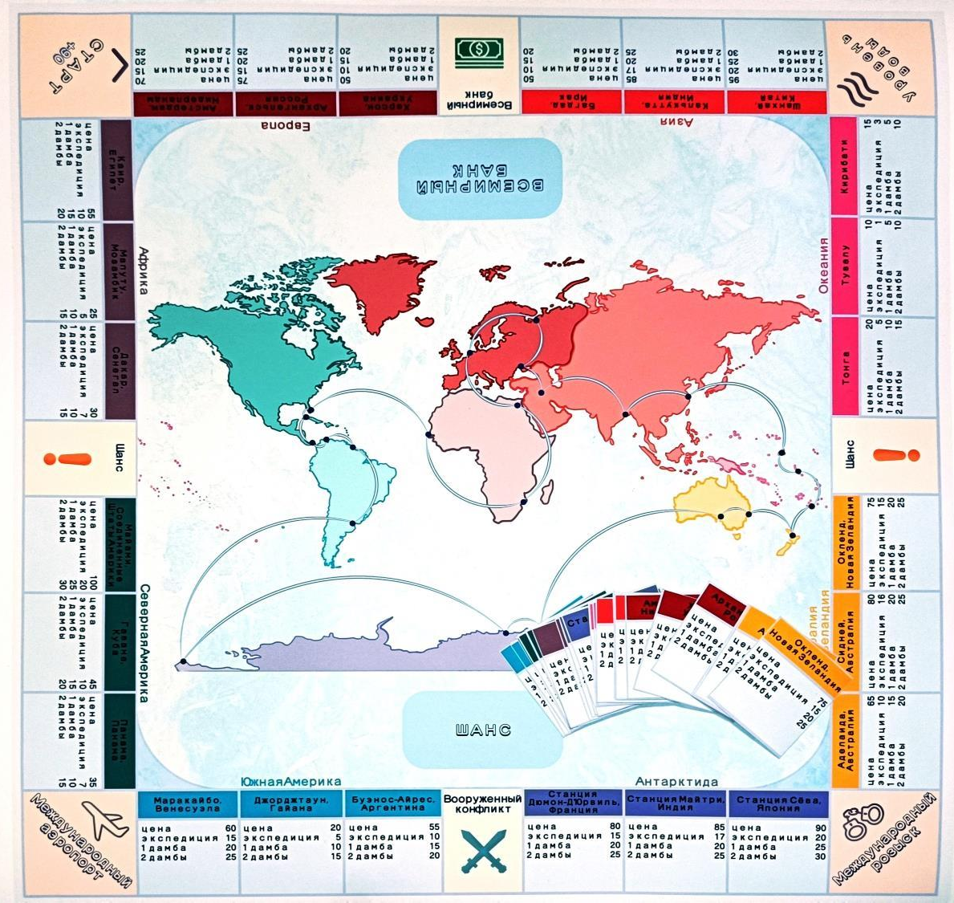
Игровое поле
Рисунок 2
Игровые карточки

Рисунок 3
Игровая валюта
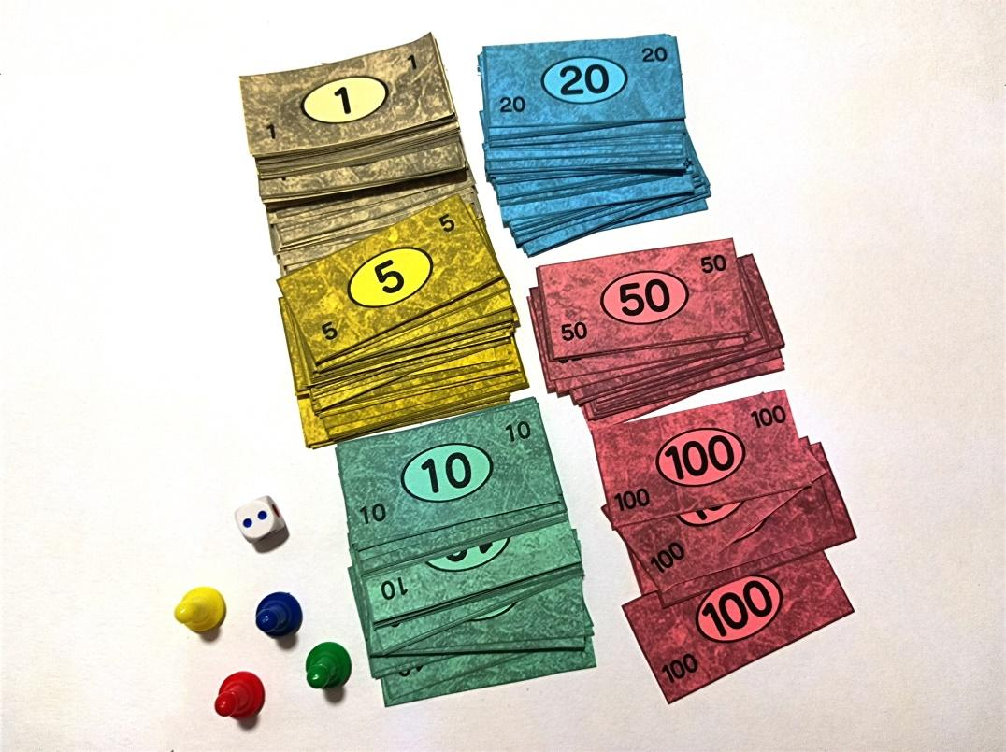

Приложение 2
Рисунок 1

Рисунок 2

Кар (от нем. Kar (цирк)) – форма рельефа, естественное чашеобразное углубление в привершинной части склонов гор. [6]

